2013级自学助学生2014年4月考试报名的通知
2013年报名我校自考助学专升本的学生（简称13级自考生）：
我校继续教育中心已从2014年1月份考试开始，实行选择自考课程考试校内网上报名，为了方便你今后的课程考试报名，你必须做到：
第一步：补填你的网上报名信息（点击此处可直接登录“自考报名系统”）；
第二步：补填缴费统计（点击此处可直接登录“自考报名系统”）；
第三步：填报2014年4月份网上课程考试报名（点击此处可直接登录“自考报名系统”）。
以上三步顺序不得颠倒，如若颠倒可能会造成你信息填不上去。具体要求如下：
一、修正你的网上报名信息
1．修正时间：2014年1月13日—2月10日。
2．修正你的网上报名信息方法：
第1步：进入数据平台。进入“亳州师专继续教育中心网页”，在右下角点击“自考报名系统”；（也可以从上面三步的加粗、带下划线、蓝色斜体字上直接点击）进入数据平台。进入后如图一。

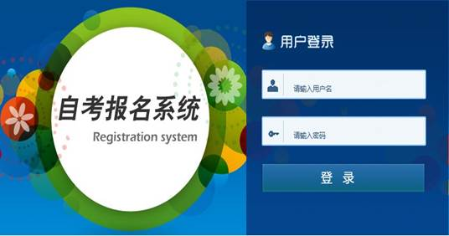
图一
第2步：用户登录。在《用户登录》中的“请输入用户名”中输入“zkbmxt”（“自考报名系统的第一个字母小写”）、输入密码“111111”（六个1），登录成功后出现：“个人菜单”如图二：
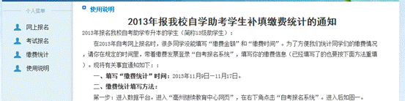
图二
第3步：你要慎重检查你的信息填报是否有误。点击“网上报名”进入图三：
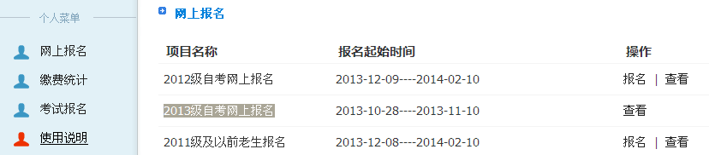
图三
选择“2013级自考网上报名”点击后面的“查看”。进行图四：
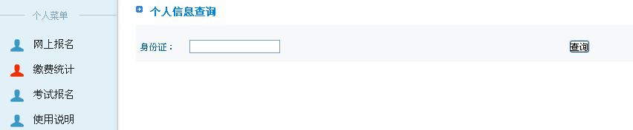
图四
输入自己的身份证号码，点击查询，到页面如图五：
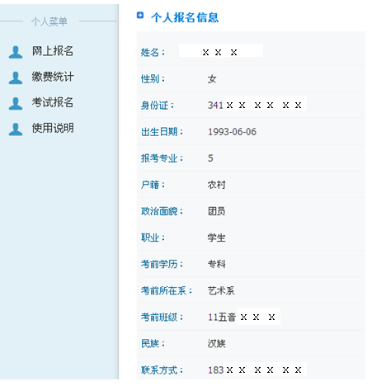
图五
如果没有错误你可直接返回上一级；如果发现你的报名信息填写有误，你可以到继续中心（行政楼2055）进行修改。
二、修正缴费统计信息
1．修正缴费统计时间：2014年1月13日—2月10日。
2．修正缴费统计信息方法：
在2014年1月份考试前，我们已经组织2013级新生补填过“缴费统计”，但是，经检查有些同学的“缴费金额”、“缴费发票”或者“缴费时间”明显填写错误，为此要求：
第1步：在你正确填报完“一、补填你的网上报名信息”后，重复上面的第一步、第二步进入图二“个人菜单”，点击“缴费统计”进入图六：
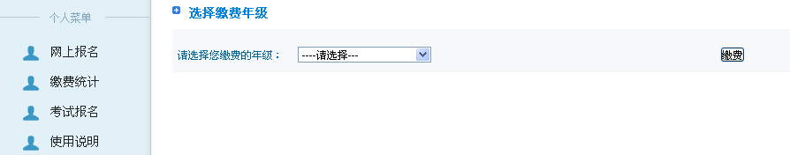
图六
第2步：在“选择您缴费的年级”中点击“请选择”选择你缴费的年级“2013级自考网上报名”点击后面的“缴费”进入图七：
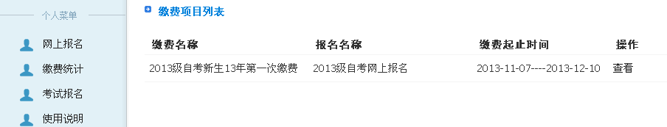
图七
第3步：点击“查看”进入图八
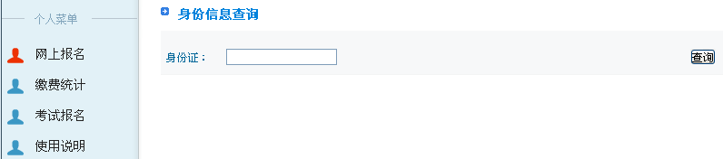
图八
第4步：在“身份证信息查询”中输入你的身份证后点击后面的查询进入图九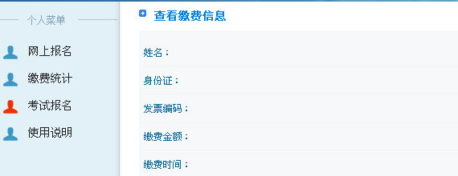
图九
如果你的信息填写都是正确的你可以直接返回到“图二”；如果你的信息填写有误，请你务必在2014年1月13日—2月10日直接来继续教育中心2057室找程定胜老师更改你的缴费信息。如果你的缴费信息填写有误，而且又没能及时来继续教育中心修改，可能会影响到你2014年4月份的考试报名。
三、2014年4月份考试网上报名
1．网上课程考试报名时间：2014年1月13日—2月10日。
2．2014年4月报考科目：2014年4月份课程表你专业助学的科目+2014年1月份课程表你专业助学的带#号科目（当时只助学没考试）。我们的课程计划是两年的时间把你专业所有课程助学完，只有我们课程表助学的课程才有你该课程的平时成绩，因此建议按2014年4月份课程表你专业所列课程报名，不要多报也不要少报（多报的科目无平时成绩；由于平时成绩只能当次考试有效，所以少报的科目平时成绩浪费了）。2014年4月份课程表将在2014年1月13日开始报名前在继续教育中心网页上通知。
3．网上课程考试报名方法：
在你正确修改完“一、修改你的网上报名信息、二、修改缴费统计”后，重复上面的第一步、第二步进入图二“个人菜单”，点击“考试报名”进入图十：
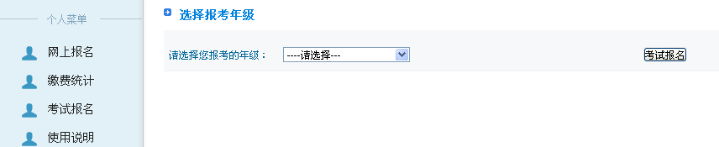
图十
在“选择您报考的年级”中点击“请选择”选择你报考的年级“2013级自考网上报名”，再点击后面的“考试报名”进入选课列表图十一
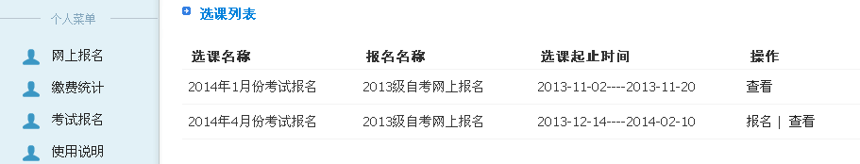
图十一
选择与“2013级自考网上报名”对应的“2014年4月份考试”，点击后面的“报名”进入“选择考试课程”如图十二：
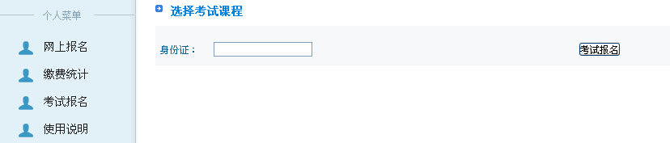
图十二
输入你的身份证后点击右边的“考试报名”，进入图十三
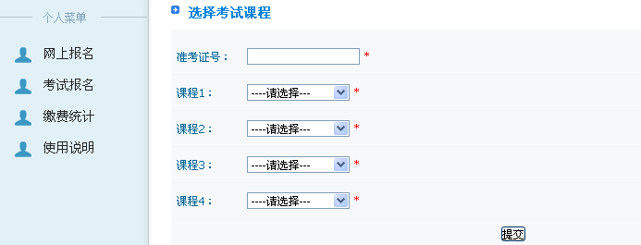
图十三

填写你“准考证”号，并选择你本次考试的课程，填写完毕，点击“提交”按钮即完成注册。如果已经了报名，你必须重新返回至“如图十一”点击“查看”，核对你的信息是还填报正确。如果信息填报正确，你本次报名成功，退出此系统；如果信息填报有误，你可以返回到“图十一”重新报名。
四、几点注意：
1．如果你在第三个环节“三、2014年4月份考试网上报名”出现报不上名的现象，可能是你在第二个环节“二、修正缴费统计信息”没有修正好。
2．你只能选择“校自考报名系统（校网）”报名，绝不得 “省自考报名系统（省网）”报名，否则由于数据冲突造成你不能正常考试后果自负。
3．考试费缴款办法：按有关件规定，每科考试要缴考试费30元。学生网上考试报名后，于2014年1月13日——2014年2月20日，到你自考班主任处缴齐你的考试费用（报几科应缴几科的钱），如果不能在2014年2月20日前缴齐考试费用的，视为放弃本次考试。
4．报名学生需认真核对本人报名信息，一经提交，不经过书面申请信息不予修改。
5．网上报名如再有困难请向班主任咨询，也可到继续教育中心咨询。
联系人：张 影老师： 0558-5367121（办）
程定胜老师： 0558-5367098（办）
焦 碳老师： 0558-5367098（办）
另特别提醒：2014年1月份考试在即，按照有关规定：准考证、身份证“两证”缺一不得参加考试。如有身份证丢失的考生请你提前办理；你的准考证将在临近考试前发给。由于没有“两证”届时不能参加考试后果自负。

亳州师专继续教育中心
2013年12月16日

